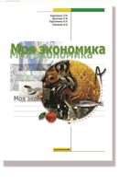 | Моя экономика : Підруч. Для уч.8-9-х, 10-х кл. / Кириленко Л.М., Крупская Л.Ф., Пархоменко И.Н., Тимченко И.Е.  Каменец-Подольский: Абетка-НОВА, 2006. – 318с.
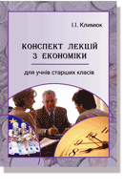 | Климюк І.І.  Конспект лекцій з економіки для учнів старших класів. – Аксіома («Абетка-НОВА») 2008, - 164 с.
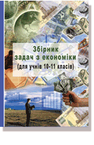 | Збірник задач з економіки: Навчальний посібник для учнів 10-11 класів загальноосвітніх навчальних закладів з поглибленим вивченням економіки  / Упорядник Горленко Г.О.  Кам’янець-Подільський: Аксіома, 2009.- 168с. Вид. 4-е доп. і перероб.
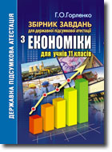 | Горленко Г.О.  Збірник завдань для державної підсумкової атестації з економіки для учнів 11 класів  Кам’янець-Подільський: Аксіома, 2010 р.

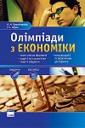 | Олімпіади з економіки. Завдання. Відповіді. Серія: Олімпіади  Автор: Пужайчереда Л. М., Чорна Т. І.

Підручників існує багато! Обирай будь-який! Використовуй літературу, яка тобі доступна!
Головне – бажання,
наполегливість,
працьовитість!
І результат не затримається!

